« Terra Madre, Salone Del Gusto »: à la rencontre de la nouvelle politique alimentaire de Turin ?

A l’heure où la ville de Turin affiche sa ferme volonté postélectorale de fonder une véritable politique alimentaire (voir article de Gilles Fumey du 20 août sur « Turin Capitale Végétarienne, Berlin Capitale Vegane »), on peut se questionner sur les opérations et les dispositifs communicationnels et symboliques qui peuvent concrétiser cette ambition.
Parmi ceux-ci, il existe déjà une opération de belle envergure qui participe de la réputation alimentaire de la Ville : « Terra Madre - Salone Del Gusto » (le salon international du goût, une des plus grandes manifestations italiennes à visée mondiale portant sur la gastronomie et les vins). Un salon organisé tous les deux ans (les années paires), inscrit dans la mouvance Slow Food et qui est le fruit d’une récente fusion entre deux évènements distincts. S’il s’est positionné tout d’abord (1996) comme une initiation à la gastronomie et à l’œnologie piémontaises, le salon Del Gusto a évolué au rythme des mutations du mouvement qui le porte, Slow Food, et des tendances mondiales autour de l’alimentation (saine, durable, solidaire…) : en 2004, la 1ère édition de Terra Madre avait si profondément influencé le Salone Del Gusto que les deux évènements fusionnèrent en 2012 (ouvrant ainsi l’évènementialisation du goût à des thématiques sociétales et mondiales).

Un repositionnement signifiant
Pour l’édition 2016 qui se tiendra du 22 au 26 septembre (soit un mois plus tôt qu’auparavant, pour profiter du climat encore estival), de nombreux bouleversements sont à questionner : le salon propose un positionnement revisité autour du thème « Aimer la Terre » (qui se décline en 50 sous-thèmes) ; sur son site (www.salondelgusto.com, une version refondue et enrichie), il est annoncé qu’il accueillera 500 communautés Terra Madre venues de 160 pays, 300 produits sentinelles, proposera 12 grandes conférences, 41 forums à l’initiative des réseaux Terra Madre (des espaces de débat entre 5000 délégués), 82 ateliers du goût, 180 rencontres pédagogiques, 15 rencontres de mixologie et que 800 exposants sont attendus… La rhétorique du nombre est au rendez-vous illustrant l’ambition de cette nouvelle édition soutenue par la Région du Piémont, par la ville de Turin (qui se positionne ainsi, pour quelques jours, comme Capitale Mondiale du Goût) et bien sûr par Slow Food, multinationale du goût, du savoir vire, du bien vivre ... mais aussi par des partenaires marchands et médiatiques divers. On peut se demander si cette profusion (assumée par la formule récurrente « Et ce n’est pas tout ! ») ne risque pas d’amener à une certaine dispersion thématique et de l’attention.
Ce salon qui promet de réunir « le meilleur de la production artisanale » (locale et mondiale) se développera selon 3 axes à la portée fort large, permettant aux participants de découvrir « comment devenir paysan », « comment devenir producteur », « comment cultiver un potager » (le meilleur moyen de prendre soin de la planète en apprenant à la connaître), et s’ordonnera autour de 4 espaces dédiés (au monde des marins et ses écosystèmes, aux peuples autochtones et à leur diversité, aux abeilles et à la biodiversité; au rôle des migrants dans les filières alimentaires). Une extension qui fait écho à l’exposition Universelle milanaise de 2015.

Un évènement urbain, militant et… touristique
Un autre grand changement stratégique est celui de l’espace de déploiement du salon : jusqu’ici il se situait dans un cadre précis d’exposition (8000m² dans un haut lieu du taylorisme : les anciennes usines Lingotto de FIAT) ; pour 2016, c’est la ville (avant tout patrimoniale) qui devient l’hôte de l’évènement.
Pour la 1ère fois de son histoire, l’évènement aura en effet lieu dans les rues, les places, les parcs et les espaces publics. Il se déroulera dans des lieux culturels et touristiques que l’on retrouve dans tous les guides sur la ville : le Palais Royal, le Château du Valentin, le Parc du Valentino, le Village médiéval, le Théâtre Carignano (propriété de la ville), le Musée National du Cinéma, etc. Le Parc Expo a fait son temps, l’ouverture au grand public est une priorité, la symbiose entre patrimoine matériel et patrimoine immatériel semble privilégiée ...
La démarche s’inscrit donc bien dans un projet de territoire : pour les nouvelles édiles Turinoises, « l’alimentation peut changer la planète », elle est éminemment politique. Pour autant elle n’oublie pas aussi d’être marchande : ainsi, à l’agenda des débats, la question des systèmes de distribution durable qui ouvre à celle de l’économie et de l’organisation des groupements d‘achats et des marchés paysans ; ainsi, les espaces marchands structurant ce salon vont-ils être des plus soignés (scénographie des stands et des produits, animations ludiques,…) et les ventes encouragées.

La place des visiteurs : entre militantisme et consommation ?
Cette année, le Salon met pleinement au cœur de sa proposition le visiteur au sens large (habitant, visiteur, touriste) et déploie un arsenal d’actions les invitant à participer, les incitant à passer du statut de simples consommateurs à celui de co-producteurs : en apprenant à créer un potager, en comprenant activement la manière dont leur nourriture est produite, en les amenant à penser les diverses facettes de leur propre consommation (de viande, de poisson, de légumes), … en actualisant les apports des campagnes slow Food. Au fil de ce salon, Turin se positionne donc à la fois comme une ville éducative (Les 5000 délégués Terra Madre viennent pour témoigner mais aussi partager avec le public leurs expériences et leurs savoirs), un lieu de débats mondiaux autour du souci commun de « prendre soin de la terre », un espace public (des ateliers gratuits sur les patrimoines locaux) et un espace marchand (de produits, d’animations, de services)… Donc une ville patrimoniale valorisée par l’évènement, au cœur de laquelle des solutions s’énoncent et se mettent en scène mais aussi se vendent... De la place marchande à la ville des lendemains meilleurs, le Salon s’inscrit donc dans un projet large, hybride et pluriel mais dont la communication reste encore évasive ou plutôt anecdotique.

« Un évènement en harmonie avec les lieux qui l’hébergent » (Carlo Petrini)
Grâce à ce salon hors les murs, Turin se positionne ainsi comme une ville touristique d’envergure, comme une destination gourmande à part entière (« apprécier toute la beauté de la ville »): des cours, des dégustations, des visites à thèmes (bike n’Eat, Walk n’Eat) sont proposés, des food-trucks sont invités sur la Piazetta Reale (faisant face au Palais) tandis que l’Alliance Slow Food des Chefs va installer sa cuisine sur la Piazza Castello, que des parcours dédiés aux artisans brasseurs italiens se tissent au fil des rues et que des marchés du goût (qui présentent les produits d’excellence gastronomique de la région) prennent leurs quartiers sur la Piazzale Valdo Fusi. Une carte interactive (rappelant celle des sites de destinations) donne à voir le réseau de lieux et d’espaces publics patrimoniaux investis.

La place des artistes : entre collaboration et instrumentalisation ?
Parmi les invités des « artistes » (et notamment Yann Arthus Bertrand et Amar Kanwar).
Depuis des siècles, les artistes questionnent l’alimentation, de manière éthique, esthétique, performative, critique : via des œuvres, des performances, mais aussi des prises de parole. Mais actuellement les approches artistiques de l’alimentation se complexifient et leur participation aux débats de société s’opacifie parfois. Ainsi à l’occasion du Salon Terra Madre, les artistes sont présentés comme devant s’associer tant avec les cuisiniers (locaux et internationaux), les restaurateurs, les journalistes, les diététiciens, les amateurs gourmands qu’avec certaines marques (pour rappel : Lurisia, Elpe, Lavazza, Sapori figurent ainsi parmi les partenaires de l’évènement).
Quelle sera la place effective donnée aux artistes (appelés à valoriser certaines tendances et mouvements culinaires, à participer au débat sur l’alimentation durable, le devenir de la terre…)? L’interrogation sur les modalités de leur participation, sur la marge artistique qui leur sera véritablement donnée est ouverte et nécessaire, car de récents évènements n’ont pas su véritablement donner aux artistes présents une place active et créative, critique et libératrice : ils ont atténué la force émancipatrice de leurs propositions, neutralisé la force de décentrement de leurs questionnements, ou simplement esthétisé leurs approches dans une perspective de Branding…
La vigilance des artistes invités et celle de l’Université des Sciences gastronomiques (UNISG, qui n’organise pas moins de 184 activités) devraient être de mise pour ne pas que les interventions des artistes se résument à des débats convenus sur « la capacité de l’art à rendre compte des transformations politiques concernant l’environnement et le paysage » (sic, le site).

Un récit écologique en devenir…
Par l’ampleur énoncée de cet évènement aux allures de kermesse, l’on doit comprendre que la concurrence entre les Capitales (anciennes et nouvelles) du goût et plus avant du développement durable est relancée. Cette volonté de Turin de se positionner comme Capitale mondiale de « la diversité alimentaire durable » se dit via les diverses thématiques qui s’égrènent au fil du site de Terra Madre Salone Del Gusto 2016 (changement climatique, biodiversité, devenir de l’espèce…) et se dessine au fil des belles affiches de l’évènement : celles-ci donnent à voir des figures multiculturelles (du moins très marquées en termes de typicité ethnique: indienne, africaine, nordique, insulaire…), des hommes et des femmes paysages, dont certains ont les yeux clos, méditant sans doute sur le devenir de la Terre, cette terre dont ils sont faits et qui est faite d’eux plus que par eux. L’évènement transformera t’il pour autant ce changement de paradigme ? … A suivre donc, au-delà du beau récit écologique proposé par ces affiches.

Dominique Pagès, membre du FOOD Lab 2.0. MCF CELSA, Laboratoire GRIPIC. .

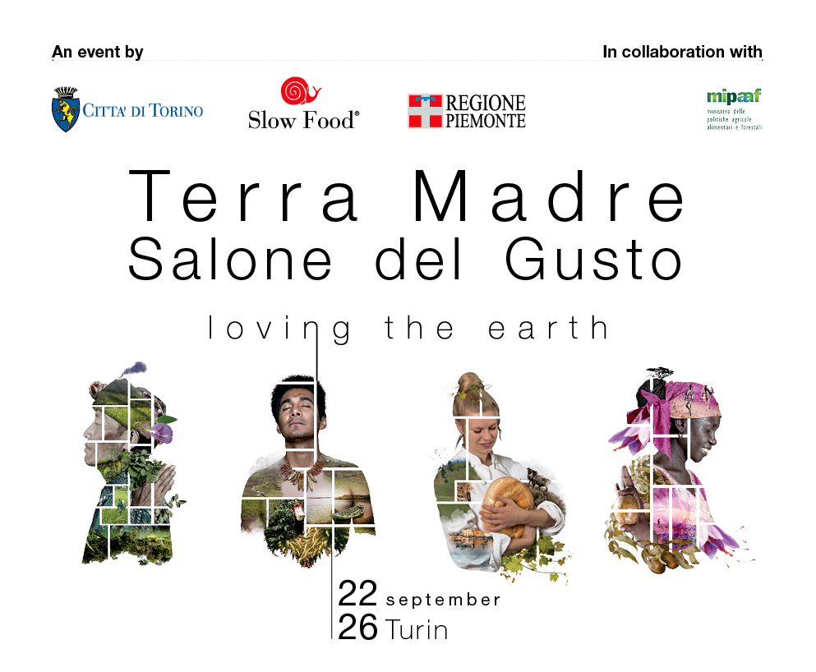

http://images.google.fr/imgres?imgurl=http%3A%2F%2Fwww.salonedelgusto.com%2Fen%2Fwp-content%2Fuploads%2F2016%2F05%2FTMSdG_2016_ENG.png&imgrefurl=http%3A%2F%2Fwww.salonedelgusto.com%2F&h=818&w=993&tbnid=wuz0hwFF0XrnVM%3A&docid=JsPsu4KoJ-9uPM&ei=J_3DV661BsO5aufEt9AK&tbm=isch&client=firefox-b&iact=rc&uact=3&dur=247&page=0&start=0&ndsp=31&ved=0ahUKEwju5LfspObOAhXDnBoKHWfiDaoQMwgmKAQwBA&bih=882&biw=1666

Autres images

